Einen RAID-1-Verbund einrichten geht unter openSUSE (bei mir Tumbleweed) so:
1.
YaST2-Partitionierer öffnen und unter der linken Spalte "Systemansicht"
auf "RAID" klicken und unten rechts auf "RAID hinzufügen" und dann auf
"Weiter" klicken (Bild 1).
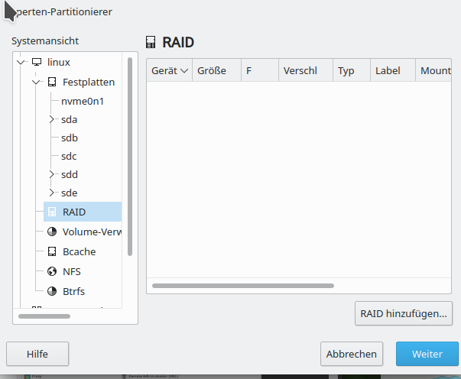Schaubild 1

2.
Im sich öffnenden Fenster RAID-Typ auswählen (bei mir RAID 1 -
Spiegelung), einen (optionalen) RAID-Namen vergeben (bei mir „2TB_raid_1“)
und unter "verfügbare Geräte" die Platten auswählen und rechts davon auf
"Hinzufügen" (oder, wenn nur die benötigten Platten angezeigt werden,
auf "Alle Hinzufügen" gehen. Dann unten rechts auf "Weiter" (Bilder 2 + 3).
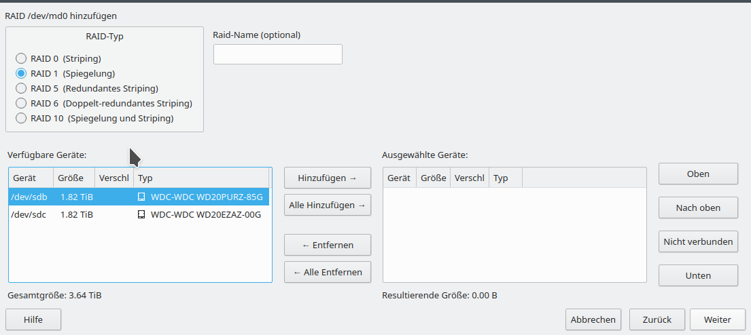Schaubild 2
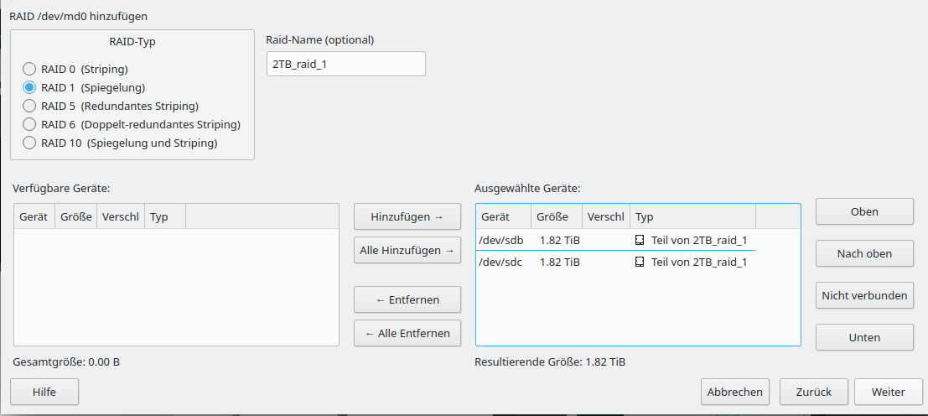Schaubild 3

3.
Die Chunk-Größe stelle ich nach Ulfs Empfehlung auf 64 KiB ein; Vorgabe ist 4 KiB (Bild 4).
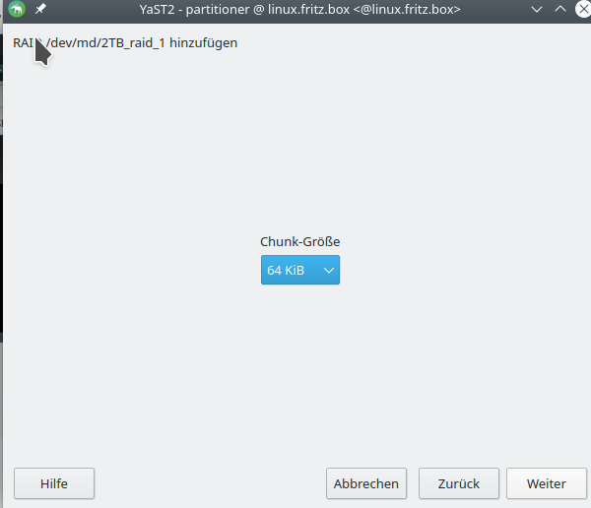Schaubild 4

4.
Nun gehe ich in der Systemansicht des Partitionierers auf "RAID"
und klappe das Untermenü des RAID aus; hier sehe ich jetzt meinen zuvor
so benannten "2TB_raid_1".
In der rechten Spalte des Partitionierers wechsele ich vom Reiter
"Überblick" in den Reiter "Partitionen" und klicke unten rechts auf
"Partition hinzufügen" und dann auf "Weiter" (Bild 5).
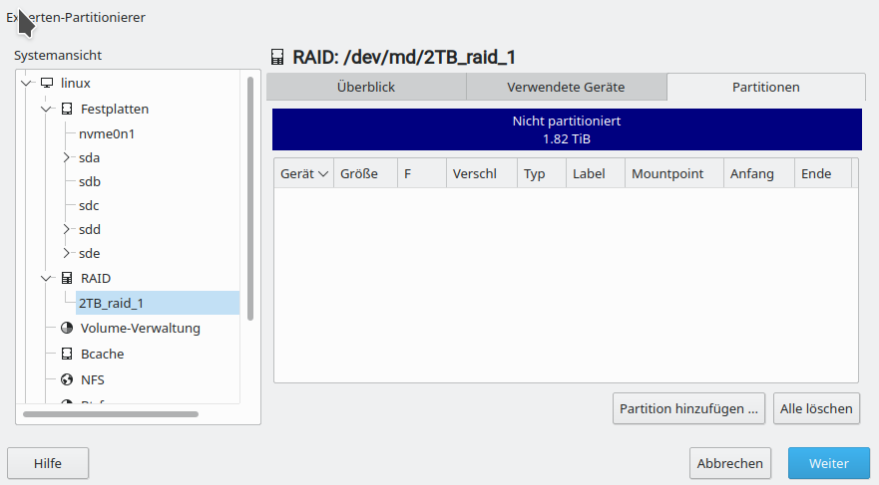Schaubild 5

5.
Die neue Partitionsgröße übernehme ich mit "Maximale Größe" und klicke
auf "Weiter" (Bild 6).
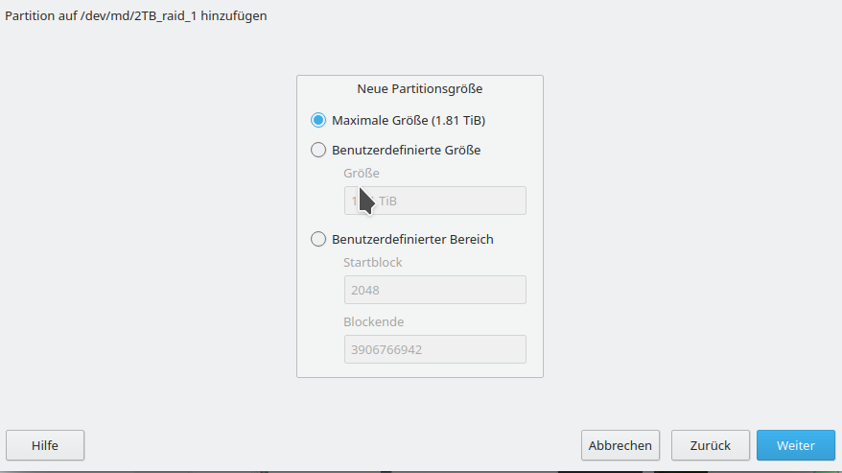Schaubild 6

6.
Als Rolle des RAIDs wähle ich "Daten- und ISV-Anwendungen" aus; dann auf
"Weiter" (Bild 7).
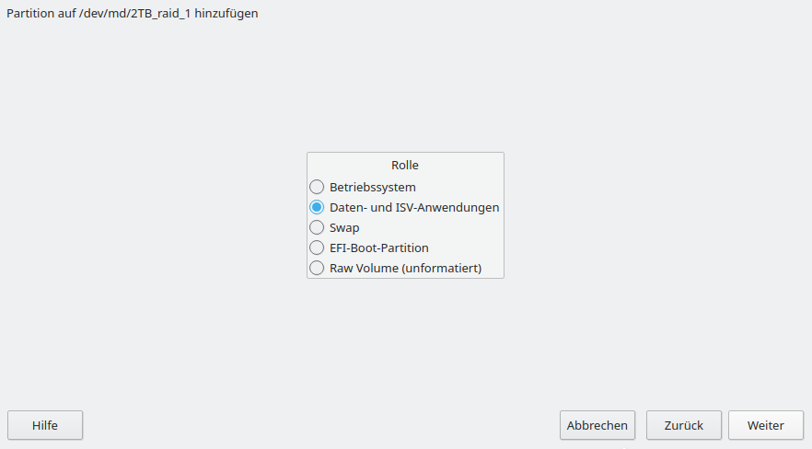Schaubild 7

7.
Als Formatierung wähle ich das bewährte Ext4-Dateisystem, als Partitions-ID bleibt die voreingestellte "Linux" und bei den "Mount-Optionen" wähle ich "Gerät mounten" und trage händisch einen Pfad ein. Dieser lautet hier: "mnt/2TB_raid_1". Der Partitionierer erstellt das Verzeichnis „2TB_raid_1“ unter „/mnt“ und schreibt das auch in die fstab-Datei.
Dann auf "Weiter" (Bild 8).

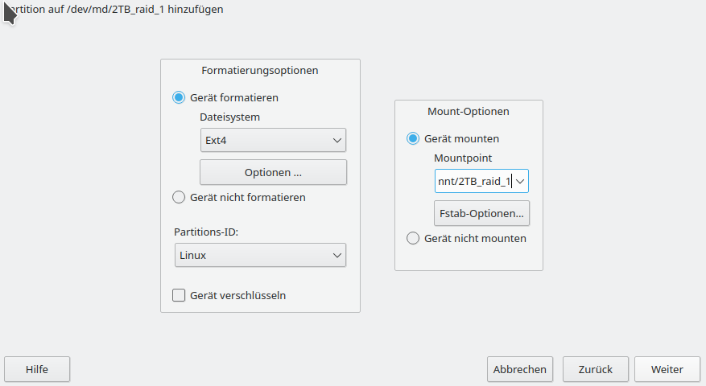Schaubild 8
8.
Nun wird die geplante Partition angezeigt; sie wird unter
„/dev/md/2TB_raid_1p1“ aufgeführt, hat eine Größe von 1,82 TiB, muss noch
formatiert werden (das "F" in der Anzeige), wird nicht verschlüsselt,
hat den Typ Ext4, kein Label, als Mountpoint „/mnt/2TB_raid_1“, fängt bei
Sektor 2.048 an und endet bei 3.906.766.942.
Ich gehe auf "Weiter" (Bild 9).
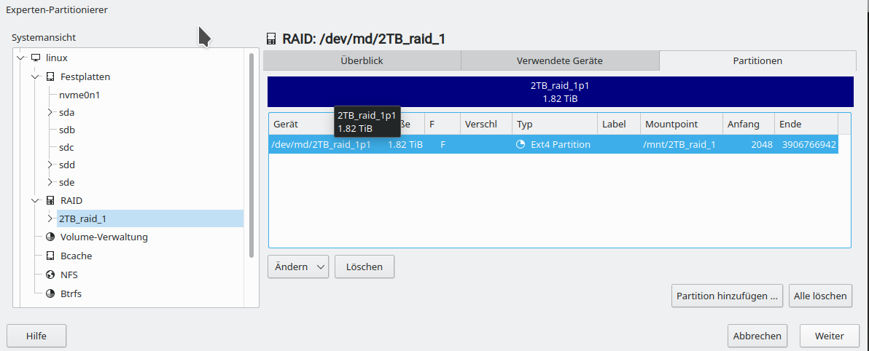Schaubild 9

9.
Der Partitionierer fasst zusammen, was er nun umsetzen soll.
Ich gehe auf "Weiter" (Bild 10).
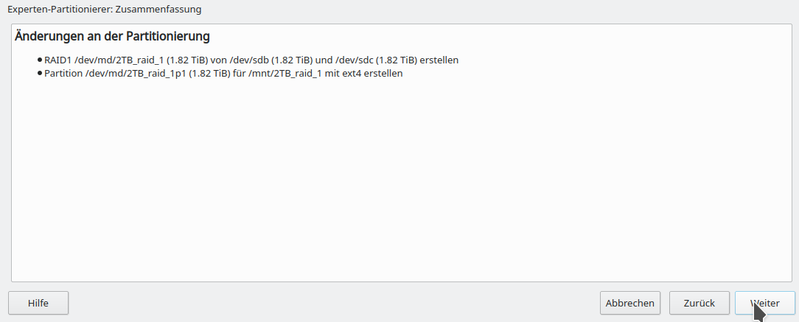Schaubild 10

10.
Der RAID 1 wird nun erstellt (Bild 11).
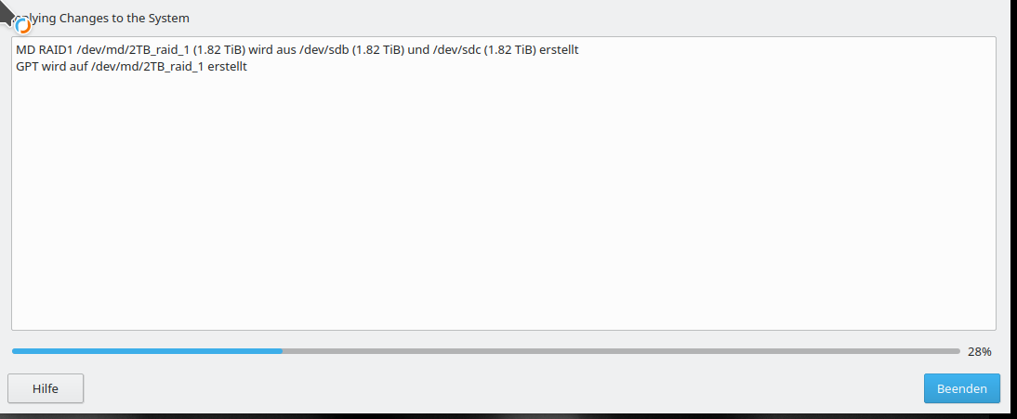Schaubild 11

Nachdem der Partitionierer fertig ist (ich habe NICHT auf "Beenden" geklickt), fordert mich mein Tumbleweed auf, das Root-Passwort einzugeben, um den RAID einzubinden / einzuhängen. Das tue ich und der Partitionierer schließt (Bild 12).
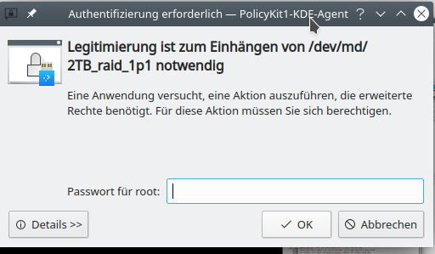Schaubild 12
11.
Ich öffne den Partitionierer erneut und habe nun in der Systemansicht
den Baum RAID / 2TB_raid_1 / 2TB_raid_1p1 (Bild 13).
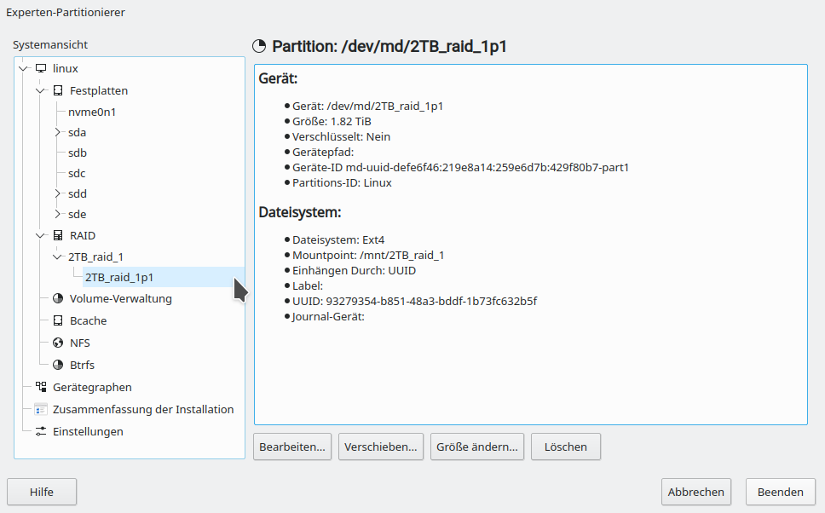Schaubild 13

12.
Hier noch einige Ansichten des Partitioniers auf der Ebene RAID /
2TB_raid_1 und der Ansicht der Reiter "Überblick", "Verwendete Geräte"
und "Partitionen" (Bilder 14 – 16)
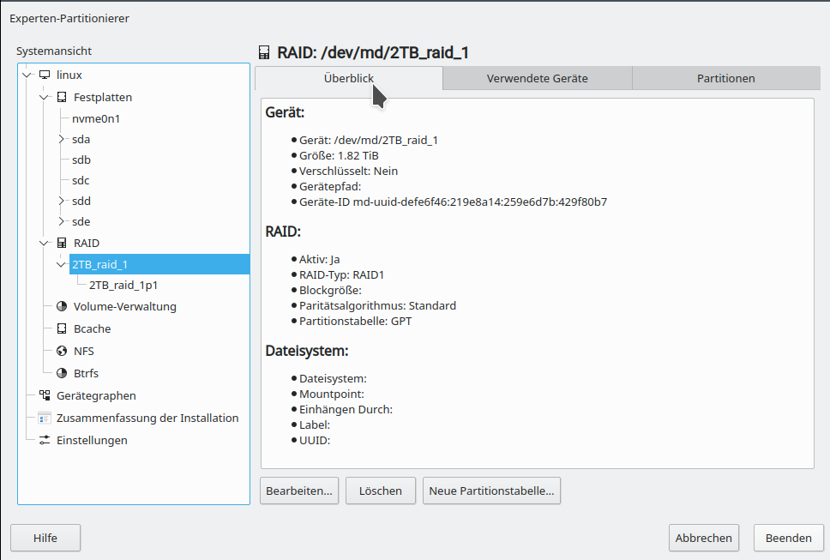Schaubild 14
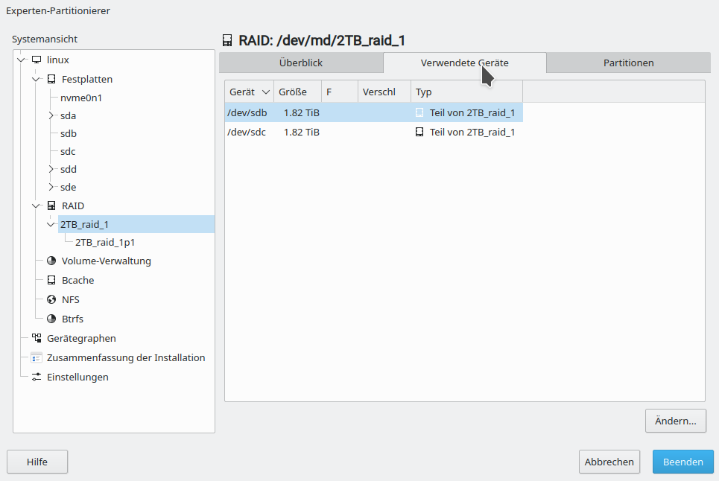Schaubild 15

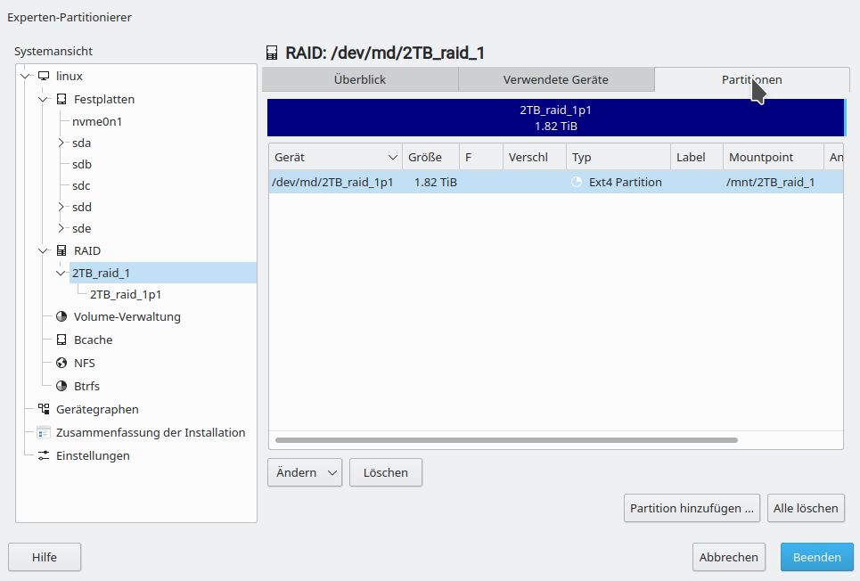Schaubild 16

13.
Zum Schluss noch der Gerätegraph des Partitionierers (Bild 17).
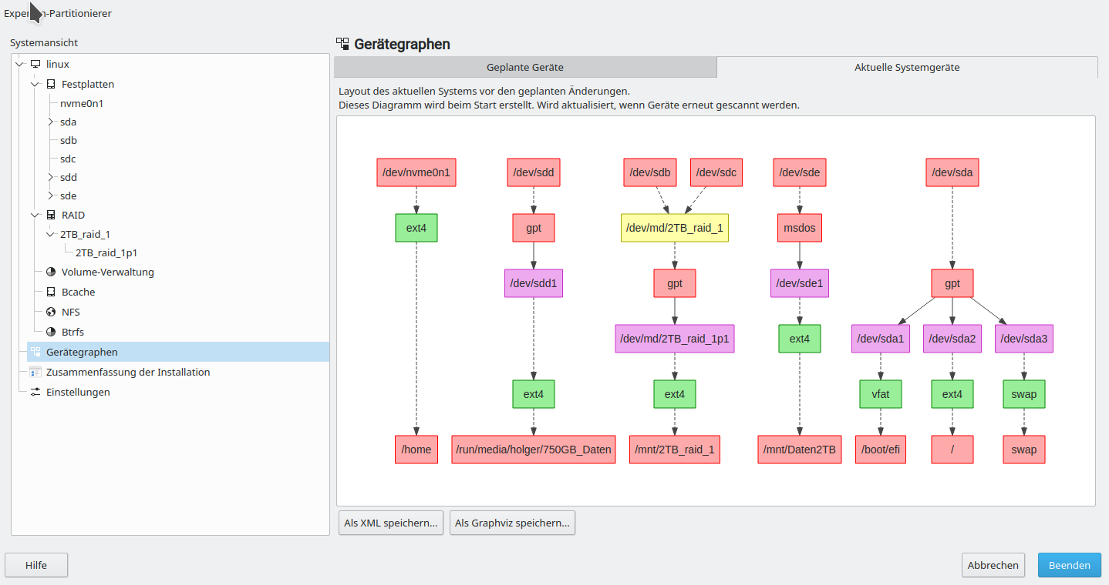Schaubild 17

Ich hoffe, das ist hilfreich (wenn ihr mit openSUSE arbeitet und einen
RAID-Verbund einrichten wollt). Die Anleitung, die ich im Netz fand war schon etwas veraltet und nicht immer ganz klar in der Vorgehensweise.

05.06.2020 Holger Hönle

